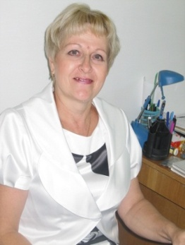

Бычкова Нина Анатольевна,
учитель литературы,
МБОУ «Южно-Александровская СОШ № 5»
Иланского района Красноярского края

Фельде Эрна Августовна,
учитель биологии
МБОУ «Южно-Александровская СОШ № 5»
Иланского района Красноярского края

В статье Вы можете получить ответы на вопросы:
Вопрос №1. Какие приемы ТРКМ могут использоваться в практике формирующего оценивания?
Вопрос №2. Возможности технологии ТРКМ для развития читательской грамотности и повышения качества обученности в практике МБОУ «Южно-Александровская СОШ № 5» Иланского района Красноярского края.
Статья адресована практикующим педагогам литературы, биологии, истории и др.

Использование приемов ТРКМ и тематических образовательных web-квестов в практике формирующего оцениванияна интегрированных уроках биологии и литературы
Оценочная деятельность школьников в настоящее время вызывает большой интерес как у теоретиков, разрабатывающих стратегические подходы к организации образовательного процесса, так и у учителей, воплощающих эти идеи в практики обучения. [1, с. 57] Наша школа принимает участие в краевом проекте «Формирование и развитие читательской грамотности в рамках ШППКО» и «Оптимизация ПСОКО», результаты деятельности в которых привели к улучшению читательской грамотности по предметным областям «Русский язык», «История», «Естествознание» с 85% до 95% на базовом уровне, а также к повышению процента выполнения заданий 1-2 группы умений с 54% до 72%.
Результаты функциональной грамотности обучающихся
6 класс  2017-2018 г. |  |  |  | 7 класс  2018-2019 г. |  |  |  | 8 класс  2019-2020 г.
1 гр. | 2 гр. | 3 гр. | 4 гр. | 1 гр. | 2 гр. | 3  гр. | 4 гр. | 1 гр. | 2 гр. | 3  гр. | 4 гр.
Читательская грамотность
35% | 19% | 35% | 11% | 49% | 24% | 26% | 11% | 51% | 21% | 17% | 11%
Естественно-научная грамотность
- | - | - | - | 39% | 25% | 27% | 9% | 47% | 21% | 19% | 13%
Финансовая грамотность
- | - | - | - | - | - | - | - | 53% | 29% | 13% | 5%
Качество обученности возросло с 39% до 42 %. Наблюдения показали, что этому способствовало планомерное использование приемов ТРКМ для формирующего оценивания, для развития функциональной грамотности.
Приемы Т Р К М в практике формирующего оценивания. Структура педагогической технологии развития критического мышления посредством чтения и письма стройна и логична, так как ее этапы соответствуют закономерным этапам когнитивной деятельности личности.
Важным в данной технологии является следование трем фазам: evocation (вызов, пробуждение), realization (осмысление новой информации), reflection (рефлексия) и соблюдение определенных условий: активность участников процесса, разрешение высказывать разнообразные «рискованные» идеи и т. д. Урок, занятие, серия уроков (занятий), тема, курс могут быть построены в соответствии с заявленным алгоритмом.[4, с.17]
Первая стадия (фаза) - вызов, когда ставится задача не только активизировать, заинтересовать учащегося, мотивировать его на дальнейшую работу, но и «вызвать» уже имеющиеся знания либо создать ассоциации по изучаемому вопросу, что само по себе станет серьезным активизирующим и мотивирующим фактором для дальнейшей работы.
Вторая стадия (фаза) - осмысление (реализация смысла). На этой стадии идет непосредственная работа с информацией, причем приемы и методы ТРКМ позволяют сохранить активность ученика, сделать чтение или слушание осмысленным.
Третья стадия (фаза) - рефлексия (размышление). На этой стадии информация анализируется, интерпретируется, творчески перерабатывается.
Цель данной образовательной технологи (по идее ее создателей) - развитие интеллектуальных умений учащихся, необходимых не только в учебе, но и в обычной жизни (умение принимать взвешенные решения, работать с информацией, анализировать различные стороны явлений, оценивать себя и свои действия и др.).
Далеко не все вышеизложенные задачи можно реализовать в традиционной системе ведения урока.
Технология развития критического мышления, разнообразие ее приемов позволяют учесть эту особенность усвоения информации. Варьируя предложенные методы, учитель может добиться желаемой цели. Параллельно с этим у учащегося формируются навыки самостоятельной работы с информацией. [4, с. 22]
Развитие навыков критического мышления позволяет найти свой собственный образовательный маршрут как при изучении отдельных тем, отдельных вопросов, так и для решения задач образования в целом: развитие способности к самореализации и дальнейшему самообразованию.
Органичное включение работы по технологии критического мышления в систему школьного образования дает возможность роста, ведь такая работа обращена прежде всего к учащемуся, к его личности, к его индивидуальности.
И, наконец, это именно та технология, которая решает вопрос развития коммуникативной культуры. В процессе работы по фазам ТРКМ учащийся понимает ценность своей работы, чувствует свое единение с другими и значимость своей работы. [4, с. 38] С другой стороны, во время общения идет постоянный процесс самооценки, осознается необходимость правильной аргументации своего мнения, повышается мотивация к обучению.
«Кто не владеет техникой какого-нибудь
искусства, науки, ремесла, тот никогда не будет
способен создать что-нибудь выдающееся»
/И.В.Мичурин/
Представляем возможности использования тематических образовательных Web-квестов при проведении интегрированных уроков, раскрывая основные составляющие Web-квестов, приводя содержательное наполнение каждого компонента на примере интегрированного урока литературы и биологии по теме «Литературно-кулинарная экспедиция по страницам поэмы Н.В. Гоголя «Мертвые души».
Одним из новых средств развития познавательной самостоятельности школьников в условиях реализации ФГОС ООО являются тематические образовательные Web-квесты. Они позволяют обобщать и систематизировать изученный материал, достигать целостного восприятия рассматриваемых вопросов на основе и читательской, и функциональной грамотности, используя при этом приемы формирующего оценивания.
В современной методической науке под тематическим Web-квестом понимается такой Web-квест, который имеет информационный контент, определяющийся содержанием учебной темы, целями и задачами ее изучения, предполагающий выполнение учащимися поисково-познавательных заданий по отбору информации с использованием Интернет-ресурсов, способствующих систематизации и обобщению изученного материала, его обогащению и представлению в виде целостной системы. [3, с. 33]
Обратим внимание, что важнейшей составляющей любого образовательного Web-квеста, его главным достоинством и отличием от других дидактических средств образовательного назначения является его информационное наполнение, которое имеет сложную, разветвленную структуру: теория, практический материал, исследовательские задания, исторические сведения и справки. Эта структура позволяет полноценно, в интересной форме обобщить изученный материал по теме учебного предмета и достичь целостного его восприятия.[3, с. 35]
Таким образом, образовательный Web-квест - это сайт в Интернете, с которым работают обучающиеся, выполняя ту или иную учебную задачу, это проблемное задание с элементами ролевой игры. Цель работы в данной образовательной среде: организовать грамотную работу учащихся в Интернете, при этом сформировать ключевые компетентности. Web-квест - это продукт совместной деятельности учителя и учеников. Результатом работы является публикация мини-проектов в виде Web-страниц и Web -сайтов (локально или в Интернет), презентаций, буклетов, графиков и т.д.
На основании личного опыта обучающегося формируется:
- способность планировать;
- способность предполагать;
- способность оценивать;
Оценка – процесс соотношения реальных результатов образования учащихся с планируемыми результатами.
Функции оценивания
При комплексном оценивании учебных достижений учащихся следует учитывать следующие функции оценивания.
Контролирующая функция – заключается в определении достижений отдельного ученика или группы, класса и выявлении уровня готовности к усвоению нового материала.
Учебная функция – предопределяет такую организацию оценивания, чтобы его проведение способствовало повторению, изучению, уточнению и углублению знаний, систематизации, совершенствованию навыков и умений.
Диагностическая и корректирующая функция – предполагает выяснение причин трудностей, возникающих у ученика при обучении, выявление пробелов в знаниях и умениях и внесение в деятельность ученика и педагога корректив, которые устраняют пробелы.
Мотивационная функция – определяет такую организацию оценивания, когда его проведение стимулирует желание учащихся улучшить свои результаты, развивает чувство ответственности, способствует стремлению к соревнованию, формирует положительные мотивы учения.
Воспитательная функция – заключается в формировании ценностных ориентаций и отношений, умении ответственно и сосредоточенно работать, применять приемы контроля и самоконтроля, способствует развитию трудолюбия, активности, аккуратности и других положительных черт характера. Каждую оценку учитель должен мотивировать, учитывать индивидуальные особенности школьника.
Формирующее оценивание
Введение новых стандартов ставит особые задачи по созданию современных внутришкольных систем оценивания. Актуальной остается задача по введению в школы методов формирующего оценивания.[1, с.18]
Формирующее оценивание позволяет учителю:
- четко сформулировать образовательный результат, подлежащий формированию и оценке в каждом конкретном случае, и организовать в соответствии с этим свою работу;
- сделать учащегося субъектом образовательной и оценочной деятельности;
- стать помощником обучающегося, менеджером учебного процесса вместо носителя знаний.
Формирующее оценивание позволяет обучающимся:
- видеть свой учебный прогресс,
- чувствовать ответственность за свою учебную работу,
- стремиться выполнять ее качественно,
- понимать и использовать связи между учебной программой, учебными мероприятиями и оцениванием,
- формулировать свои учебные ожидания, а затем определять, оправдались ли они,
- завершить освоение материала раньше и перейти к освоению углубленной программы,
- быть готовым к учебе на протяжении всей жизни.
Девять шагов технологии формирующего оценивания
Шаг 1. Спланировать образовательные результаты обучающихся по темам.
Шаг 2. Спланировать цели урока как образовательные результаты деятельности обучающихся.
Шаг 3. Сформировать задачи урока как шаги деятельности обучающихся .
Шаг 4. Сформулировать конкретные критерии оценивания деятельности обучающихся на уроке.
Шаг 5. Оценивать деятельность обучающихся по критериям.
Шаг 6. Осуществлять обратную связь: учитель-ученик, ученик-ученик, ученик-учитель .
Шаг 7. При оценивании сравнивать данные результаты достижений обучающихся с предыдущим уровнем достижений.
Шаг 8. Определить место обучающегося на пути достижения цели.
Шаг 9. Откорректировать образовательный маршрут обучающегося.
Смысл формирующего оценивания.Формирующее оценивание предполагает, что учитель сосредоточился на том, как развивается учение на уроке. Педагог определяет, какие улучшения надо внести. Так, в начале урока учитель обсуждает со всем классом и с группами учеников учебные цели, то есть то, что они смогут делать в результате обучения и по ходу урока. [4, с.16]В процессе всего урока учащиеся и учитель соотносят ответы, работы, способы деятельности с учебными целями. Учащиеся определяют, в чем они успешны и над чем им надо продолжать работать, чтобы продвинуться в изучении материала.
Эффективная стратегия учителя – постановка вопросов. Вопросы – одна из техник формирующего оценивания, они помогают педагогу определить стартовые позиции обучающихся и учитывать их в ходе обучения. Например, учитель использует вопросы: Какие еще примеры ты знаешь? Как ты можешь доказать, что … ? Как можно разрешить данную ситуацию? Что ты думаешь о ..?
Наблюдение – еще одна техника формирующего оценивания. Во время наблюдения учитель оценивает, как проходит учение. Педагог наблюдает за группами учащихся по намеченному плану, поддерживает их в ходе урока.
Например, такое наблюдение. Работаем по тексту над вопросом: вели ли здоровый образ жизни герои поэмы Н.В. Гоголя «Мертвые души»? Докажите на примерах.
Приемы формирующего оценивания:
  - Матрица запоминания
- Учитель предлагает учащимся заполнить таблицу в соответствии с заголовком столбцов и строк. Учитель оценивает предметные и метапредметные результаты. Целью является анализ правильных и неправильных ответов для каждой ячейки таблицы, что позволит выделить «образцы» ошибочных ответов и подумать об их причине и путях исправления.
Толкование слов | Название в поэме | Энергетическая ценность(ккал)
Пирожки с мясом и луком | пряженцы | 547
Пирог быстрого приготовления с яйцами | скородумки | 443
Род ватрушки, но немного меньше размером | шанишки | 250
Мелкая промысловая озерная рыба | сняточки | 84
Пышки, оладьи | пряглы | 165

2.Оценивание по итогам изучения темы (подтемы, блока, раздела, параграфа).
3.Индекс-карточки.
4. Одноминутное эссе.
5.Цепочка заметок.
6.Карты приложения.
7.Недельный отчет.
8.Аффективный опросник или опросник отношений.
9. «Две звезды и желание».
10.Рефлексии (метод неоконченных предложений).
- Я почувствовал, что…
- Было интересно…
- Меня удивило…
- Свей работой сегодня я… потому что…
- Мне захотелось…
- Мне больше всего удалось…
- Задания для меня показались… потому, что…
- Для меня было открытием то, что…
- Мне показалось важным…., потому что…
- Заставил задуматься…
- Навёл на размышления…
- Также для обратной связи с обучающимися мы используем в своей практике такой прием, как
Индивидуальный маршрут по________________________________обучающихся ______ класса
- Период: ________________________(неделя, месяц)
ФИ ученика | УУД предметные и метапредметные (задачи урока)
 | Дата:_____ |  |  | Дата:______ |  |  | Дата:____ |  |  | Дата:____ |  |  | Дата:___ |  |  |  |  | Дата:_______

- Условные обозначения:
- ♥ - отлично (5)
- ∗ - хорошо (4)
- ≈ - можно лучше (3)
- • - надо больше стараться (2)
- Можно предусмотреть и бонус к концу недели (у кого 4-5 часов): за 4-5 ♥ соответственно ставить дополнительную «5».
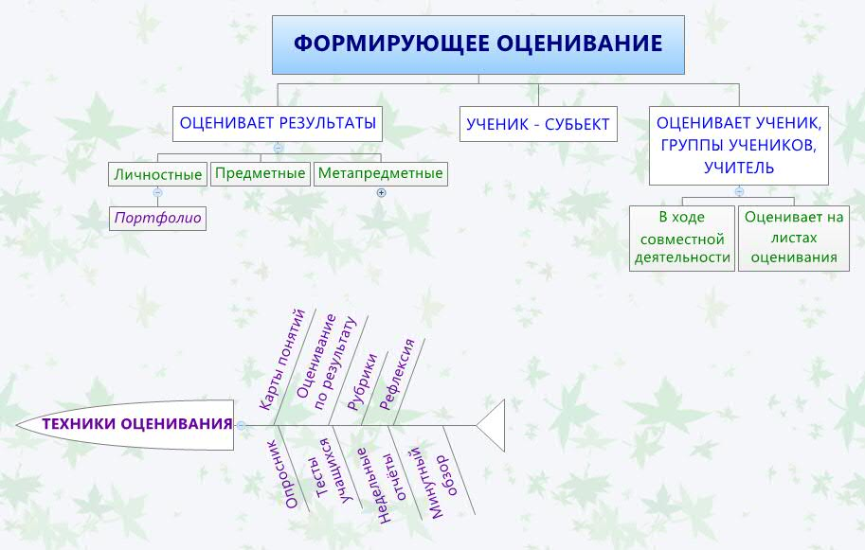
Итак, мы приходим к выводу: формирующее оценивание – это «оценивание для обучения», это обратная связь. Оно дает информацию о том, чему ученики обучились и как учатся в данный момент, а также о том, в какой степени учитель реализовал поставленные учебные цели. Чтобы эта обратная связь сработала на повышение качества учения, необходимо не только определить, на каком уровне ученики должны владеть содержанием темы к ее окончанию, но и до какой степени они осваивают ее на каждом этапе. Всему этому способствует ТРКМ.

Рекомендации учителю
- Будьте уверены, что каждый ученик может стать лучше,
- Создавайте среду, способствующую партнёрству учителя и учеников,
- Используйте оценивание, чтобы получать информацию об учении и преподавании,
- Обсуждайте с учениками результаты оценивания и вместе устанавливайте ясные и достижимые учебные цели,
- Используйте обратную связь, помогая ученикам определить свои следующие шаги и то, как их осуществить.

Список использованной литературы
  - Федеральный государственный образовательный стандарт основного общего образования / Министерство образования и науки РФ.-М., 2011.
  - Бойцова Е.Г. Формирующее оценивание образовательных результатов учащихся в современной школе. Журнал «Человек и образование», № 1,2014, с.38
  - Использование тематических образовательных WEB-квестов при изучении биологии / Биология в школе № 1, 2019, с.33-36.
  - Современные педагогические технологии основной школы в условиях ФГОС / О.Б. Даутова, Е.В. Иваньшина, О.А.Ивашедкина и др.-СПб., 2015.

Урок литературы и биологии (интегрированный)
Класс 9
Учителя: Бычкова Н.А., Фельде Э.А.
Тема: Литературно-кулинарная экспедиция по страницам поэмы Н.В. Гоголя «Мертвые души»

Ссылка на web-квест по теме урока: https://hyperbook.ru/file15838576904254

Биолого-литературный Веб-квест состоит из шести этапов, во время прохождения которых для учащихся 9-х классов в занимательной игровой форме будет представлен материал, посвященный изображению блюд в поэме Н.В. Гоголя «Мёртвые души», биологические термины и задания по теме « Нормы и калорийность питания».
Разнообразные приемы и методы проведения веб-квеста позволяют привить интерес к литературе, биологии, здоровому питанию и учат чувствовать красоту и уникальность русского слова и русских кулинарных традиций, развивают читательскую и функциональную грамотность, учат самооценке и взаимооценке.
Цель: изучить кулинарные традиции, культуру питания в России 19 века на примере поэмы Н.В. Гоголя «Мёртвые души», а также нормы здорового питания.
Задачи:
- найти в тексте поэмы Н.В.Гоголя «Мёртвые души» все описания кулинарных блюд;
- активизировать и обогатить словарный запас учащихся;
- развивать читательскую и функциональную грамотность;
- посчитать калорийность блюд и определить полезность представленных в поэме блюд;
- пройти Веб-квест из 6 этапов для определения фамилии писателя-автора высказывания о Гоголе,
- сделать вывод о правильном и здоровом питании на Руси в 19 веке,
- создать буклет «Рекомендации о правильном питании».
Формируемые УУД
Личностные: стремление к реализации своего творческого потенциала, готовность выражать и отстаивать свою позицию, развивать читательскую и функциональную грамотность, готовиться к ОГЭ.
Регулятивные: самоорганизация, планирование, контроль, самооценка и взаимооценка.
Познавательные: развитие творческого, логического мышления, воображения, памяти и внимания, развитие IT-компетенций.
Коммуникативные: умение слушать, способность встать на позицию другого человека, вести диалог и монолог, сотрудничать со сверстниками и взрослыми.
Предварительная подготовка
- Создать команды знатоков поэмы Н.В.Гоголя «Мёртвые души».
- Найти в поэме Н.В.Гоголя «Мёртвые души» все описания кулинарных блюд.
- Создать Веб-квест на знание текста поэмы «Мертвые души».
Оборудование: персональные компьютеры, Веб-квест, тексты произведения, таблицы калорийности, 3 аудитории-тьюторы Андреев Д.,Хромичев М.-обучающиеся 11 класса.

Ход занятия

Дорогие друзья! 7 апреля вся планета будет отмечать Всемирный день здоровья.Этот день призван помочь людям понять, как много значит здоровье в их жизни. В наше время является особенно актуальным вопрос культуры приёма пищи, здорового питания.
видеоролик о Всемирном дне здоровья

Давайте изучим кулинарные традиции, а также культуру питания в России 19 века, вспомним, чем питались наши предки. А для этого предлагаю принять участие в литературном online(Web)-квесте «Кулинарные изыски в поэме Н.В. Гоголя «Мертвые души», а точнее, пройти его шесть этапов.
После правильно выполненных заданий будут открываться буквы, из которых вам предстоит составить слово и отправить его на эл.почтуbychkova.ninafb-5556@yandex.ru .Команда, которая первой отправит правильно составленное слово, и станет победителем!
Вперед! Желаем удачи!
1 этап

Правильный вариант ответа ведет к следующему заданию. Правильный ответ последнего задания на каждом этапе открывает букву.

Задание 1. «Гостиничное меню»
Прибыв в губернский город NN, Чичиков посещает «общую залу», здесь ему на обед были поданы «разные обычные в трактирах блюда, как-то: щи с слоёным пирожком, нарочно сберегаемым для проезжающих в течение нескольких недель; мозги с горошком, сосиски с капустой, пулярка жареная, огурец солёный и вечный слоёный сладкий пирожок, всегда готовый к услугам». Также в гостинице Павел Иванович и другие посетители могли испить «пару чаю».
(Сделать гиперссылки на таблицу калорийности и текст «Мертвые души»-глава 1)
Вопросы.
- Что такое «пулярка»?(жареная рыба, жареная курица, вареная курица)(Правильные ответы выделены синим цветом)

- Что означает словосочетание «пара чаю»? (Две чашки, самовар и заварник, 2 чайника: с кипятком и заваркой)

- Назовите блюдо, воспользовавшись таблицей энергетической и пищевой ценности, калорийность которого больше других:

Мозги с горошком
Пулярка жареная
Сосиски с капустой
Слоеный сладкий пирожок
Соленый огурец
Пара чаю с сахаром

Блюда, перечисленные в тексте, расставить по калорийности, начиная с наибольшего (Составьте цепочку : с мозги с горошком………………до пара чаю
Как выглядела «общая зала» в гостинице?

Итог 1 этапа – буква А(После каждого этапа должна выскочить на экран буква, затем она должна перейти и в следующий этап:А-АК-АКС и т.д.)

2 этап

Задание 2. «Бутылка кислых щей и …»
Чичиков, плотно пообедав, закончил день, «накушавшись чаю», «порцией холодной телятины, бутылкою кислых щей».
(Гиперссылка на текст гл. 1 «Мертвые души»)
Вопрос.
- Почему щи были налиты в бутылку?(Без картошки, Жидкие, квас)
- Хватит ли калорий, которые герой употребил за обедом, на весь день?Да/Нет

Задание 3.«…другие напитки»»
Решив ребусы, определите названия напитков, которыми мог угоститься Павел Иванович Чичиков в городе NN.

Написать по 3 варианта ответов для ребуса : 1. квас, вода, вино; 2.Сбитень, сыворотка,сироп ; 3 .кофе, какао,кисель; 4. Чай, морс, компот.

ас

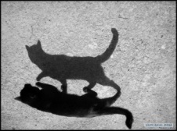
СБИ

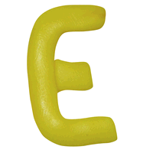
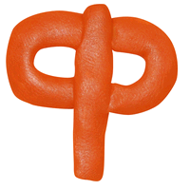

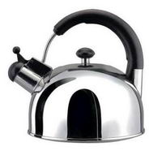

Вопрос.
Что вы знаете об этих напитках?
С какого напитка надо начинать утро, чтобы оно было добрым?(кофе, чай, какао)
Итог 2 этапа – буква К

3 этап

Задание 4. «Что бы это значило?»
Прочитайте отрывки из поэмы «Мертвые души» и соотнесите выделенные слова и их толкования.

Коробочка потчуетЧичикова разнообразными блюдами: «грибки, пирожки, скородумки, шанишки, пряглы, блины, лепёшки со всякими припёками: припёкой с лучком, припёкой с маком, припёкой с творогом, припёкой со сняточками, и невесть чего не было». «Чичиков подвинулся к пресному пирогу с яйцом и, съевши тут же с небольшим половину, похвалил его». На столе в доме полицеймейстера «появилась … пряженцы, маслянцы, взваренцы». «…господа средней руки … садятся за стол в какое хочешь время, и стерляжья уха с налимами и молоками шипит и ворчит у них меж зубами, заедаемая расстегаем или кулебякой…»

Толкования выделенных слов
1.Маленькие пирожки с мясом и луком; подаётся к ним суп или бульон.
2. Пирог быстрого приготовления с добавлением большого количества яиц.
3. Род ватрушки, немного меньше.
4. Мелкая промысловая озёрная рыба.
5. Пышки, оладьи.
6. Пресная лепёшка, иногда в виде кренделя.
7. Пирог, который готовится без добавления дрожжей.
8. Варёные сухие фрукты и ягоды, подслащённые мёдом.
9. Клецки из теста в растопленном масле.
10.Пирожок с открытой начинкой.
11.Продолговатый пирог с рыбой или мясом

Ответ:

Взваренцы
Кулебяка
Маслянцы
Пресный пирог
Припёка
Пряглы
Пряженцы
Расстегай
Сняточки
Скородумки
Шанишки
Итог 3 этапа – буква С
4 этап
Задание 5.«В гостях у Собакевича»
Найдите в филворде названия блюд и напитков, которыми мог угоститься Павел Иванович Чичиков в гостях у Собакевича. Все буквы найденных слов нужно вычеркнуть. Одна и та же буква в поле филворда не может быть зачеркнута дважды. Буквы слов находятся только по горизонтали и по вертикали, по диагонали зачеркивать буквы нельзя. Слова могут изгибаться в любом направлении, но не пересекаться. После решения филворда не должно остаться незачеркнутых букв.

Гиперссылка на гл. 5 «Мертвые души»
н | я | н | я | а | н
а | в | б | а | р | и
к | а | и | щ | и | й
д | р | н | к | а | б
о | е | д | ю | к | о
в | н | ь | е | ш | к
в | а | т | р | у | *
Вопросы.
- Какое блюдо называется няней?(Бараний желудок с гречкой, гречневая каша, щи)
- Можно ли Собакевича назвать патриотом в еде? Почему?(2 варианта ответа: Да/нет + обоснование: Хвалит русскую пищу и ругает иностранную, нет: русский желудок все переварит)
- Русский ли напиток-водка? В какой стране блюда из лягушек считаются изысканными?
( Франция ,Россия, Германия)
Итог 4 этапа – буква А, К)

5 этап
Задание 6. «Опасно для жизни!»
Гиперссылка на гл. 4, 6
Вопросы.
Почему блюда, предложенные Ноздревым и Плюшкиным, опасны для жизни?(Отравленные, алкоголь, вонючие)
Итог 5 этапа – буква О

6 этап
Задание. «Рыбный день»
Соедините название рыбы и ее изображение.
Белуга | 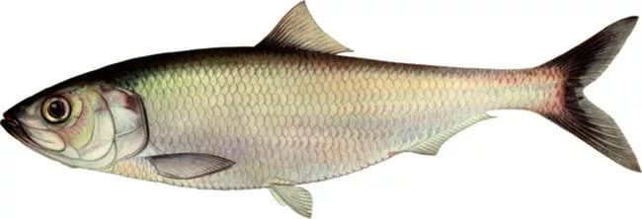
Налим | 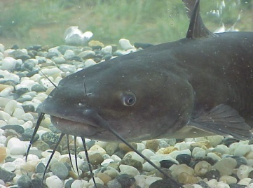
Осётр | 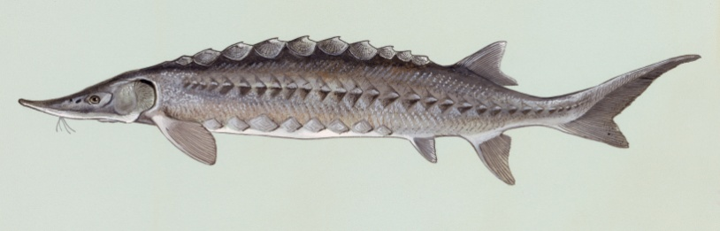
Севрюга | 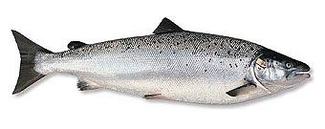
Сельдь | 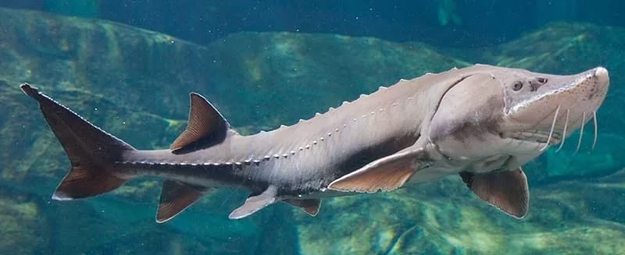
Сёмга | 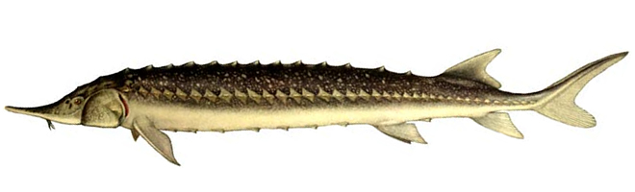
Сом | 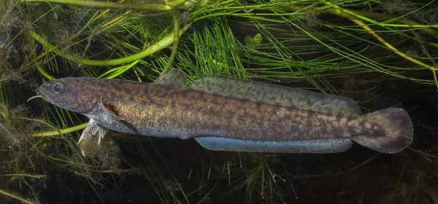
Стерлядь | 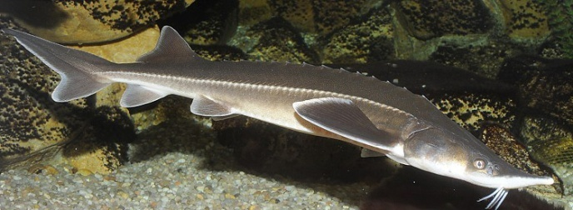

Вопросы.
1.Какую икру называют паюсной?(кабачковая, соленая и спрессованная в лепешки рыбная, щучья)
2.Что такое балык?(вяленое мясо, вяленая осетровая рыба, копченое мясо)
3.Как готовят пирог с головизною?(хрящ и щеки осетра, рыбьи головы, печень)
Итог6 этапа – буква В

Уважаемые участники online-квеста,выполняя различные задания во время прохождения этапов, вы собрали буквы, из которых нужно образовать слово. Оно означает фамилию писателя, утверждавшего: «Если б судьба не сделала Гоголя великим поэтом, то он был бы непременно артистом-поваром!»

Отправьте получившуюся фамилию писателя на эл.почтуbychkova.ninafb-5556@yandex.ru

7. Работа в группах(3 группы) над созданием буклета «Рекомендации о здоровом питании».

8. Подведение итогов занятия.
Общий сбор команд.
1. Презентация буклета «Рекомендации о здоровом питании» и его взаимооценивание.
9. Рефлексия (на выбор):

- Ответ на вопрос: «Можно ли утверждать, что герои поэмы Н.В. Гоголя «Мёртвые души» вели здоровый образ жизни?»

Выполнение задания «Фишбоун» и написание продолжения для незаконченного предложения.
- Возвращение к задачам урока(на доске)-обсуждение

*Выставление оценок

Ответы
1 этап

Задание 1. «Гостиничное меню»
Пулярка - молодая откормленная курица.
Чай в трактирах в старину было принято подавать не в чашках или стаканах, а в фарфоровых чайниках, в большом и маленьком: большой - с кипятком, маленький – с заваркой. «Пара чаю» - это два чайника: большой и маленький.
Мозги с горошком-пулярка жареная-сосиски с капустой-вечный слоеный сладкий пирожок- огурец соленый-пара чаю.
«Какие бывают эти общие залы – всякий проезжающий знает очень хорошо: те же стены, выкрашенные масляной краской, потемневшие вверху от трубочного дыма и залосненные снизу спинами разных проезжающих, а еще более туземными купеческими, ибо купцы по торговым дням приходили сюда сам-шест и сам-сём испивать свою известную пару чаю; тот же закопченный потолок; та же копченая люстра со множеством висящих стеклышек…»

2 этап

Задание 2.
Кислые щи - это шипучий квас. Квас этот сильно бродил, поэтому его можно было держать только в очень толстой бутылке.
ДА\НЕТ-ответ правильный-НЕТ
Задание 3.
Квас, сбитень, кофе, чай.
Квас – это безалкогольный освежающий напиток, приготовляемый из хлеба, мёда, ягод.
Сбитень - это старый русский безалкогольный напиток, изготовляемый особым способом на меду с пряностями.
Кофе – этораспространённый тонизирующий напиток.
Чай в России пиливприкуску (откусывая по кусочку), внакладку (положив сахар в чай), с молоком, сливками, мёдом, вареньем, а также вприглядку (без сахара).
Доброе утро начинается с кофе.

3 этап

Задание 4. «Что бы это значило?»
Толкования выделенных слов
1. Маленькие пирожки с мясом и луком; подаётся к ним суп или бульон.
2. Пирог быстрого приготовления с добавлением большого количества яиц.
3. Род ватрушки, немного меньше.
4. Мелкая промысловая озёрная рыба.
5. Пышки, оладьи.
6. Пресная лепёшка, иногда в виде кренделя.
7. Пирог, который готовится без добавления дрожжей.
8. Варёные сухие фрукты и ягоды, подслащённые мёдом.
9. Клецки из теста в растопленном масле.
10.Пирожок с открытой начинкой.
11.Продолговатый пирог с рыбой или мясом

Ответ:

Взваренцы | 8
Кулебяка | 11
Маслянцы | 9
Пресный пирог | 7
Припёка | 6
Пряглы | 5
Пряженцы | 1
Расстегай | 10
Сняточки | 4
Скородумки | 2
Шанишки | 3
4 этап

Задание 5.«В гостях у Собакевича»
н | я | н | я | а | н
а | в | б | а | р | и
к | а | и | щ | и | й
д | р | н | к | а | б
о | е | д | ю | к | о
в | н | ь | е | ш | к
в | а | т | р | у | *

Няня - это блюдо, которое подаётся к щам и состоит из бараньего желудка, начинённого гречневой кашей, мозгом и ножками.
Собакевич расхваливает блюда, подаваемые в его доме, и при этомругает иностранные. «Мне лягушку хоть сахаром облепи, не возьму ее в рот, и устрицы тоже не возьму: я знаю, на что устрица похожа… Это все выдумали доктора немцы да французы, я бы их перевешал за это! Выдумали диету, лечить голодом! Что у них немецкая жидкокостная натура, так они воображают, что и с русским желудком сладят!»
Водка-русский напиток.ДА
Лягушка-деликатес во Франции

5 этап
Задание 6. «Опасно для жизни!»
Описывая обед в доме Ноздрева, Гоголь подчёркивает, что блюда не играли большой роли в жизни героя («кое-что и пригорело, кое-что и вовсе не сварилось»), зато у Ноздрева обнаруживается пристрастие к алкоголю: портвейн, мадера, рябиновка…
Обед у Плюшкина состоял из засохшего кулича, покрытого плесенью, и рюмки ликёра, в который «напичкались козявки».
6 этап
Задание. «Рыбный день»
Сельдь
Сом
Севрюга

Семга
Белуга
Осётр

Налим
Стерлядь

Вопросы.
Паюсная икра, о которой мы читаем у Гоголя, была изготовлена следующим образом: поскольку перевозка была делом медленным, в нее добавляли до 15% соли и спрессовывали в лепешки, несколько раз отжимая рассол. Она хранилась месяцами, и ее можно было резать как сыр.
Балык -это соленая и затем провяленная на воздухе спинка крупных рыб ценных пород – осетровых, лососевых.
«Пирог с головизною, куда вошли хрящ и щеки девятипудового осетра».

Практически все блюда, которые мы встречам на страницах «Мертвых душ», относятся к здоровой пище, за исключением алкоголя. Однако герои не соблюдают культуры питания: одни, к примеру Ноздрев и Плюшкин, совершенно не заботятся о качестве еды. Другие, к примеру, Собакевич, далеки от сознательного самоограничения в еде.

